Informacja o sytuacji
na rynku pracy wg stanu
na dzień 30 września 2015r.

Powiat Kędzierzyńsko-Kozielski

Kędzierzyn-Koźle 21.10.2015r.

- Stopa i poziom bezrobocia.

Stopa bezrobocia w powiecie kędzierzyńsko-kozielskim we wrześniu 2015r. wynosiła 10,7 % i była niższa w ujęciu miesięcznym o 0,2% oraz w ujęciu rocznym o 1,6 %.

Tabela nr 1a - Stopa bezrobocia w kraju , w województwie oraz w powiecie.

Stopa bezrobocia w % | wrzesień  2014 | sierpień  2015 | wrzesień  2015 | Przyrost/spadek IX 2014-IX 2015 | Przyrost/spadek VIII 2015-IX 2015
Kraj | 11,5 | 10,0 | 9,9* | -1,6 | -0,1
Województwo | 12,0 | 10,0 | 9,8* | -2,2 | -0,2
Powiat Kędzierzyn-Koźle | 12,3 | 10,9 | 10,7 | -1,6 | -0,2
*szacunek bez korekty GUS
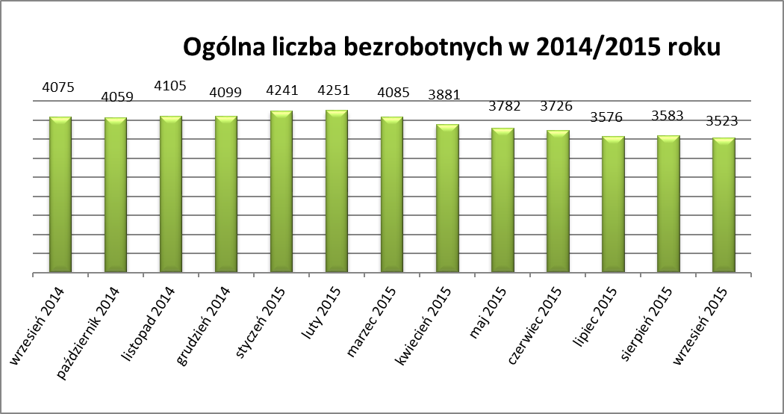
Liczba bezrobotnych zarejestrowanych w Powiatowym Urzędzie Pracy w Kędzierzynie-Koźlu w dniu 30 września 2015r. wynosiła 3523 osoby i była niższa w ujęciu miesięcznym o 60 osób oraz w ujęciu rocznym o 552 osoby.
W miesiącu wrześniu 2015r. odnotowano wzrost osób bezrobotnych w dwóch gminach powiatu kędzierzyńsko-kozielskiego (gminy Reńska Wieś, Pawłowiczki) w ujęciu miesięcznym oraz spadek
we wszystkich gminach w ujęciu rocznym.

Tabela nr 1b - Bezrobocie na lokalnym rynku pracy z podziałem na gminy.

Miasto/Gmina | Wrzesień 2014 |  | Sierpień 2015 |  | Wrzesień 2015 |  | Przyrost/spadek IX 2014 – IX 2015 |  | Przyrost/spadek VIII 2015 - IX 2015
Miasto/Gmina | Ogółem | Kobiety | Ogółem | Kobiety | Ogółem | Kobiety | Ogółem | Kobiety | Ogółem | Kobiety
Ogółem | 4075 | 2242 | 3583 | 2027 | 3523 | 1988 | -552 | -254 | -60 | -39
Kędzierzyn-Koźle | 2911 | 1570 | 2533 | 1398 | 2484 | 1373 | -427 | -197 | -49 | -25
Bierawa | 267 | 167 | 250 | 156 | 240 | 145 | -27 | -22 | -10 | -11
Cisek | 144 | 87 | 146 | 84 | 142 | 81 | -2 | -6 | -4 | -3
Pawłowiczki | 308 | 174 | 287 | 166 | 290 | 167 | -18 | -7 | 3 | 1
Polska Cerekiew | 183 | 96 | 151 | 86 | 147 | 87 | -36 | -9 | -4 | 1
Reńska Wieś | 262 | 148 | 216 | 137 | 220 | 135 | -42 | -13 | 4 | -2

- Struktura bezrobotnych.

We wrześniu 2015r. w ujęciu miesięcznym odnotowano spadek osób bezrobotnych będących
w szczególnej sytuacji na rynku pracy w trzech kategoriach:
- długotrwale bezrobotne
- powyżej 50 roku życia
- posiadające co najmniej jedno dziecko do 6 roku życia

W ujęciu rocznym spadek osób bezrobotnych odnotowano kolejny już raz we wszystkich kategoriach.

T Tabela nr 2a - Zmiany zachodzące na lokalnym rynku pracy w wybranych kategoriach bezrobotnych.

Wybrane kategorie bezrobotnych | Wrzesień 2014 |  | Sierpień 2015 |  | Wrzesień 2015 |  | Przyrost/spadek IX 2014 - IX 2015 |  | Przyrost/spadek VIII 2015 – IX 2015
Wybrane kategorie bezrobotnych | Ogółem | Kobiety | Ogółem | Kobiety | Ogółem | Kobiety | Ogółem | Kobiety | Ogółem | Kobiety
Stan bezrobotnych na koniec m-ca | 4075 | 2242 | 3583 | 2027 | 3523 | 1988 | -552 | -254 | -60 | -39
z prawem do zasiłku | 386 | 211 | 374 | 221 | 358 | 219 | -28 | 8 | -16 | -2
zwolnione z przyczyn dot. zakładu pracy | 212 | 135 | 196 | 123 | 183 | 115 | -29 | -20 | -13 | -8
Zamieszkali na wsi | 1164 | 672 | 1050 | 629 | 1039 | 615 | -125 | -57 | -11 | -14
Bez kwalifikacji | 1594 | 874 | 1403 | 799 | 1395 | 784 | -199 | -90 | -8 | -15
Bez doświadczenia zawodowego | 975 | 585 | 787 | 492 | 822 | 511 | -153 | -74 | 35 | 19
Osoby będące w szczególnej sytuacji na rynku pracy
Do 30 roku życia | x | x | 926 | 649 | 979 | 673 | x | x | 53 | 24
Do 25 roku życia | 662 | 395 | 433 | 285 | 503 | 320 | -159 | -75 | 70 | 35
Długotrwale bezrobotne | 2411 | 1365 | 2108 | 1225 | 2023 | 1167 | -388 | -198 | -85 | -58
Powyżej 50 roku życia | 1245 | 505 | 1197 | 480 | 1161 | 470 | -84 | -35 | -36 | -10
Korzystające ze świadczeń z pomocy społecznej | x | x | 245 | 182 | 247 | 172 | x | x | 2 | -10
Posiadające co najmniej jedno dziecko do 6 roku życia | x | x | 649 | 560 | 637 | 551 | x | x | -12 | -9
Posiadające co najmniej jedno dziecko niepełnosprawne do 18 roku życia | x | x | 20 | 17 | 22 | 19 | x | x | 2 | 2
Niepełnosprawni | 315 | 160 | 257 | 125 | 258 | 128 | -57 | -32 | 1 | 3

W III kwartale 2015r. odnotowano wzrost osób bezrobotnych z wykształceniem wyższym w ujęciu kwartalnym oraz spadek osób bezrobotnych we wszystkich kategoriach wykształcenia w ujęciu rocznym. Szczegółowe dane z podziałem na wykształcenie oraz ukończone kierunki przedstawiają poniższe tabele.

Tabela nr 2b - Zmiany zachodzące na lokalnym rynku pracy z podziałem na wykształcenie.

Wykształcenie | Wrzesień 2014 |  | Czerwiec 2015 |  | Wrzesień 2015 |  | Przyrost/spadek IX 2014–IX 2015 |  | Przyrost/spadek VI 2015 - IX 2015
Wykształcenie | Ogółem | Kobiety | Ogółem | Kobiety | Ogółem | Kobiety | Ogółem | Kobiety | Ogółem | Kobiety
wyższe | 386 | 261 | 311 | 209 | 320 | 226 | -66 | -35 | 9 | 17
policealne i średnie zawodowe | 727 | 468 | 629 | 426 | 602 | 404 | -125 | -64 | -27 | -22
średnie ogólnokształcące | 358 | 269 | 318 | 245 | 308 | 243 | -50 | -26 | -10 | -2
zasadnicze zawodowe | 1135 | 550 | 1066 | 516 | 987 | 486 | -148 | -64 | -79 | -30
gimnazjalne i poniżej | 1469 | 694 | 1402 | 675 | 1306 | 629 | -163 | -65 | -96 | -46

- Ruch bezrobotnych.

We wrześniu 2015r w stosunku do miesiąca poprzedniego nastąpił wzrost rejestracji (o 105 osób). Wskaźnik płynności rynku pracy , liczony jako stosunek liczby bezrobotnych podejmujących pracę
do liczby nowo zarejestrowanych we wrześniu 2015r. wyniósł 46,3 % gdy w sierpniu 2015r. 48,0 %.

Tabela nr 3a – Napływ i odpływ bezrobotnych.

Napływ i odpływ bezrobotnych w 2015r. | Sierpień 2015 | Wrzesień 2015 | Przyrost/spadek | Narastająco w 2015r.
NAPŁYW (rejestracje)

Ogółem | 469 | 574 | 105 | 4309
Kobiety | 274 | 331 | 57 | 2278
ODPŁYW (wyłączenia)

Ogółem | 462 | 634 | 172 | 4885
Kobiety | 244 | 370 | 126 | 2504
w tym podjęcia pracy | 225 | 266 | 41 | 2260

We wrześniu 2015r najwięcej osób zarejestrowało się ponownie z następujących branż :
- Handel hurtowy i detaliczny, naprawy pojazdów samochodowych
włączając motocykle – 84 osoby
- Przetwórstwo przemysłowe – 73 osoby
- Budownictwo – 39 osób

W siedmiu branżach liczba osób rejestrujących jest mniejsza niż w poprzednim miesiącu, natomiast
w dwunastu branżach większa. Największy wzrost rejestrujących się bezrobotnych odnotowano
w branży: Administracja publiczna i obrona narodowa; obowiązkowe zabezpieczenia społeczne.

Tabela nr 3b – Bezrobotni rejestrujący się wg rodzaju działalności ostatniego miejsca pracy ( dane szacunkowe )

Sekcja PKD | Bezrobotni rejestrujący się  w sierpniu 2015r | Bezrobotni rejestrujący się  we wrześniu 2015r | Przyrost/spadek
Handel hurtowy i detaliczny, naprawy pojazdów samochodowych włączając motocykle | 71 | 84 | 13
Przetwórstwo przemysłowe | 71 | 73 | 2
Budownictwo | 30 | 39 | 9
Działalność w zakresie usług administrowania i działalność wspierająca | 28 | 34 | 6
Administracja publiczna i obrona narodowa; obowiązkowe zabezpieczenia społeczne | 20 | 34 | 14
Pozostała działalność usługowa | 22 | 30 | 8
Opieka zdrowia i pomoc społeczna | 13 | 23 | 10
Edukacja | 15 | 18 | 3
Działalność związana z zakwaterowaniem i usługami gastronomicznymi | 15 | 16 | 1
Transport i gospodarka magazynowa | 16 | 13 | -3
Działalność profesjonalna, naukowa i techniczna | 13 | 9 | -4
Działalność związana z kulturą , rozrywką i rekreacją | 2 | 6 | 4
Działalność finansowa i ubezpieczeniowa | 7 | 5 | -2
Informacja i komunikacja | 6 | 3 | -6
Rolnictwo, leśnictwo, łowiectwo i rybactwo | 3 | 3 | 0
Dostawa wody i gospodarowanie ściekami i odpadami  oraz działalność związana z rekultywacją | 2 | 3 | 1
Wytwarzanie i zaopatrywanie w energię elektryczną, gaz, parę wodną, gorącą wodę i powietrze do układów klimatyzacyjnych | 1 | 3 | 2
Działalność związana z obsługą rynku nieruchomości | 3 | 2 | -1
Górnictwo i wydobywanie | 2 | 0 | -2
Gospodarstwo domowe pracowników zatrudniające; gospodarstwa domowe produkujące wyroby i świadczące usługi na własne potrzeby | 1 | 0 | -1
Organizacje i zespoły eksterytorialne | 0 | 0 | 0

Branże , w których liczba rejestrujących się bezrobotnych | Wrzesień 2015r
rośnie | 12
bez zmian | 2
spada | 7

Najwięcej osób rejestrujących się w miesiącu wrześniu 2015r. to ponownie sprzedawcy (61 osób)
oraz osoby nie posiadające żadnego zawodu i specjalności (77 osób).

Tabela nr 3c – Bezrobotni rejestrujący się wg zawodu i specjalności (dane szacunkowe)

Zawody i specjalności |  | Liczba osób rejestrujących się we wrześniu 2015 r.
Nazwa | Kod | Liczba osób rejestrujących się we wrześniu 2015 r.
Sprzedawca | 522301 | 61
Fryzjer | 514101 | 25
Kucharz | 512001 | 19
Robotnik gospodarczy | 515303 | 18
Murarz | 711202 | 15
Ślusarz | 722204 | 12
.

- Oferty pracy.

We wrześniu 2015r. do Powiatowego Urzędu Pracy w Kędzierzynie-Koźlu zgłoszono 375 ofert pracy, więcej w ujęciu miesięcznym o 75 ofert pracy oraz więcej w ujęciu rocznym o 160 ofert pracy.

Zgłoszone oferty pracy dotyczyły między innymi:
- 173 – miejsca pracy subsydiowanej, tj. 46,1% wszystkich ofert
- 202 – miejsca pracy niesubsydiowanej, tj. 53,9% wszystkich ofert

Oferty pracy pochodziły z następujących sektorów:
- 339 - z sektora niepublicznego, tj. 90,4% wszystkich ofert
- 36 - z sektora publicznego, tj. 9,6% wszystkich ofert

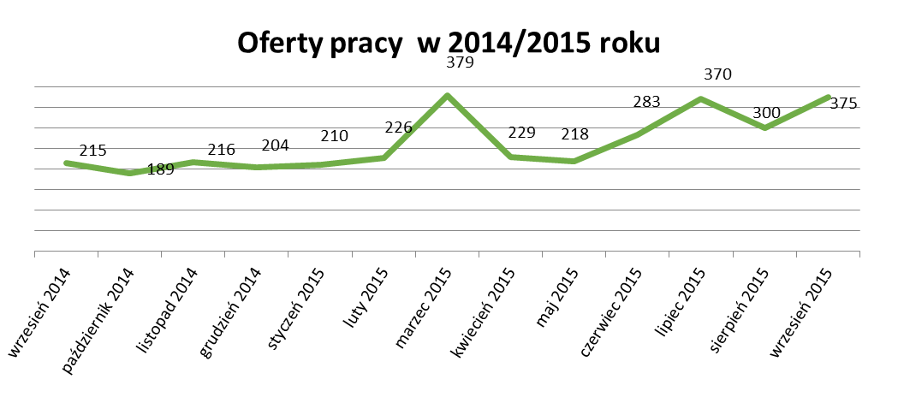

We wrześniu 2015r. ponownie najwięcej ofert pracy zgłoszono w następujących branżach:
- Budownictwo
- Przetwórstwo przemysłowe
- Działalność profesjonalna, naukowa i techniczna

Tabela nr 4 – Oferty pracy

Sekcja PKD | Oferty pracy  we wrześniu 2015  bez miejsc aktywizacji zawodowej  (ilość stanowisk) | Oferty pracy  narastająco  bez miejsc aktywizacji zawodowej  w 2015r.
Budownictwo | 57 | 210
Przetwórstwo przemysłowe | 53 | 323
Działalność profesjonalna, naukowa i techniczna | 33 | 281
Handel hurtowy i detaliczny, naprawy pojazdów samochodowych włączając motocykle | 26 | 251
Działalność związana z zakwaterowaniem i usługami gastronomicznymi | 11 | 78
Działalność finansowa i ubezpieczeniowa | 10 | 41
Transport i gospodarka magazynowa | 8 | 84
Edukacja | 7 | 58
Działalność związana z kulturą , rozrywką i rekreacją | 4 | 39
Dostawa wody i gospodarowanie ściekami i odpadami  oraz działalność związana z rekultywacją | 2 | 5
Informacja i komunikacja | 1 | 14
Pozostała działalność usługowa | 1 | 29
Rolnictwo, leśnictwo, łowiectwo i rybactwo | 0 | 25
Opieka zdrowia i pomoc społeczna | 0 | 32
Działalność związana z obsługą rynku nieruchomości | 0 | 41
Administracja publiczna i obrona narodowa; obowiązkowe zabezpieczenia społeczne | 0 | 11
Działalność w zakresie usług administrowania i działalność wspierająca | 0 | 1
Górnictwo i wydobywanie | 0 | 4
Wytwarzanie i zaopatrywanie w energię elektryczną, gaz, parę wodną, gorącą wodę i powietrze do układów klimatyzacyjnych | - | -
Gospodarstwo domowe pracowników zatrudniające; gospodarstwa domowe produkujące wyroby i świadczące usługi na własne potrzeby | - | -
Organizacje i zespoły eksterytorialne | - | -

